**Сурхондарё вилоятида истеъмолчилар кайфиятини аниқлаш бўйича июль ойида ўтказилган сўров натижалари тўғрисида**

**МАЪЛУМОТ**

Иқтисодий тадқиқотлар ва ислоҳотлар маркази томонидан Сурхондарё вилоятида истеъмолчилар кайфияти индекси таҳлил қилинди (***1-31*** *июль*).

*Маълумот учун: Мазкур индекс истеъмолчиларнинг жорий иқтисодий ҳолати ва келгусидаги кутилмаларини баҳолайди. Индекс 0 дан 200 гача интервалда бўлиб, унинг 100дан баланд бўлиши иқтисодиётда оптимистик кутилмаларнинг кучлилигини англатади. Июль ойи учун ўтказилган* ***сўровда Сурхондарё вилоятидан*** *1 500 нафар* ***аҳоли иштирок этди.***

**Июль ойида** истеъмолчилар кайфияти индекси 1**33** бандни (апрель - **137**) ташкил этди. **Туманлар (шаҳарлар) кесимида ушбу кўрсаткич Шеробод (146), Узун (142), Бандихон (142) ва Ангорда (140) энг юқори бўлса, энг паст кўрсаткич Бойсун (112) ва Қумқўрғонда (121) кузатилди.**

***Жорий ҳолат***

**Июль ойида вилоятнинг жорий иқтисодий ҳолат индекси 119 бандни ташкил этди (**апрель - **117).**

**Хусусан, сўровда қатнашганларнинг 30% даромади ортганини, 12% эса камайганини маълум қилган (**апрель **ойида мос равишда - 34%   
ва 14%). Туманлар бўйича даромади пасайишини кўрсатганларнинг улуши Бойсун (26%), Қумқўрғон (17%), Музработ (17%) ва Қизириқда (15%) нисбатан кўп.**

**Иш ўринлари сони кўпайишини кўрсатганлар улуши 31%ни (**апрел**да - 39%) ташкил этди. 9% респондентлар фикрича иш ўринлари сони камайган (**апрел**да – 8%). Бандихон (16%), Музработ (16%) ва Жарқўрғонда (15%) иш ўринлари сони пасайишини кўрсатганлар бошқа туманларга нисбатан кўпроқ.**

**Узоқ муддатли товарлар сотиб олиш учун қулай фурсат эмаслигини маълум қилганлар улуши 41%ни ташкил этди (**апрел**да - 50%). Туманлар кесимида мазкур фикрдаги респондентлар улуши Олтинсой (70%), Қумқўрғон (53%), Термиз шаҳри (50%) ва Қизириқда (47%) нисбатан юқори.**

***Кутилмалар***

**Сўровда қатнашганларнинг 69% келгусида мамлакатнинг иқтисодий ҳолати яхшиланишини, 2% эса ёмонлашишини кутаётганини билдирган (**апрель **ойида мос равишда - 74% ва 3%).**

**Шунингдек, апрель ойида сўровда иштирок этганларнинг 47% келгуси 3 ойда даромадлари кўпайишини, 6% эса камайишини кутмоқда   
(**апрел**даги кўрсаткичлар мос равишда – 58% ва 7%).**

**Шу билан бирга, вилоятдаги респондентларнинг 41% (**апрел**да– 57%) иш ўринлари сони кейинги 3 ойда кўпайишини маълум қилган.**

***Амалга оширилаётган ишларнинг баҳоланиши***

**Сўровномада қатнашганларнинг аксарият қисми ичимлик суви (23%), ички йўллар сифати (21%), газ таъминоти (11%), иш ўринлари етишмаслигини (5%) ҳудуддаги энг долзарб муаммолар сифатида қайд этишди.**

**Туманлар кесимида Шўрчи (32%), Қумқўрғон (31%), Сариосиё (27%) ва Деновда (26%) ички йўллар, Қизириқ (39%), Шеробод (39%) ва Бандихонда (38%) ичимлик суви, Термиз (22%), Бойсун (18%) ва Термиз шаҳрида (18%) газ таъминоти, Олтинсойда иш ўринлари етишмаслиги (25%) ва озиқ-овқат қимматлиги (36%) ва Термизда (13%) электр энергия таъминоти энг катта муаммолар сифатида қайд этилди.**

**Маҳаллий ҳокимият органлари фаолиятини ижобий баҳолаганлар улуши Сурхондарё вилояти бўйича 38%ни (**апрел**да 34%) ташкил этган. Бунда салбий баҳо берганлар улуши Олтинсой (14%), Бойсун (15%)   
ва Шўрчида (19%) нисбатан кўпроқ.**

***Ҳоким ёрдамчилари, Хотин-қизлар фаоли ва Ёшлар етакчиси фаолияти***

**Сўровда қатнашганларнинг 51% Ҳоким ёрдамчиларини танимаслигини, 28% улардан ҳеч қандай ёрдам олмаганини маълум қилган. Шунингдек, ҳоким ёрдамчилари аҳолининг 2%га субсидия берганлиги, 3%га имтиёзли кредит олишда кўмак берилганлигини қайд этилди.**

**Туманлар кесимида Ҳоким ёрдамчиларини танимайдиганлар улуши бошқа туманларга нисбатан Олтинсой (81%), Термиз шаҳри (76%) Сариосиё (69%) ва Бойсунда (69%) юқори.**

**Вилоятда 50% аёл-қизлар Хотин-қизлар фаолини танимаслигини, билдирган. 5% аёл-қизлар Хотин-қизлар фаолидан ёрдам олган, 31% аёл-қизлар эса ёрдамга эҳтиёж сезмаяпти.**

**Туманлар кесимида Хотин-қизлар фаолини танимайдиган аёл-қиз респондентлар улуши Термиз шаҳри (76%), Олтинсой (67%) ва Қизириқда (61%) юқори.**

**Сўровда иштирок этган ёшларнинг 61% ёшлар етакчиси фаолияти билан таниш эмас. 3% ёшлар Ёшлар етакчисидан ёрдам олганлигини, 26% эса ёрдамга зарурият йўқлигини билдирган.**

**Туманлар кесимида ёшлар орасида Ёшлар етакчисини танимайдиганлар улуши Олтинсой (85%), Термиз (81%) ва Термиз шаҳрида (76%) юқори.**

***Иш билан бандлик ҳолати***

**Сўров натижаларига кўра, июль ойида вилоятда меҳнатга лаёқатли ёшдаги аҳолининг 39% иш билан банд эканлигини билдирган (**апрел**да - 39%). Ушбу кўрсаткич эркакларда 49%, аёлларда 30% ни ташкил этади.**

**Иш билан банд бўлганларнинг 74% (**январ**да - 72%) меҳнат фаолияти расмий эканлигини маълум қилган.**

**Туманлар кесимида иш билан банд бўлмаганлар улуши Олтинсой (82%), Бандихон (79%), Бойсун (77%) ва Шўрчида (68%) юқори бўлса, ушбу кўрсаткич Денов (40%) ва Термизда (38%) нисбатан пастроқ.**

***Аҳолининг даромад даражаси***

**Июль ойида вилоятда ойлик даромади мавжуд бўлмаганлар улуши 46%ни ташкил этди (**апрел**да – 39%). Шунингдек, 1 млн сўмгача даромадлилар - 16%, 1-3 млн сўмгача даромад топаётганлар - 29%   
ва 3 млн сўмдан баланд даромадга эга бўлганлар улуши эса - 9% ни ташкил этди.**

**Туманлар кесимида даромади мавжуд бўлмаганлар улуши энг кўп Олтинсой (88%), Музработ (80%), Бандихон (69%) ва Бойсунда (65%) қайд этилган.**

***1-илова***

**Сурхондарё вилоятида истеъмолчилар кайфиятининг ўзгариши**

**Сурхондарё вилоятида аҳоли томонидан кўрсатилган асосий муаммоларнинг ўзгариши**

***Иштирокчиларнинг %***

|  |  |  |  |  |  |  |  |
| --- | --- | --- | --- | --- | --- | --- | --- |
| Муаммолар | 2021 йил | | | | 2022 йил | | |
| январь | апрель | июль | октябрь | январь | апрель | июль |
| Газ таъминоти муаммоси | 14% | 11% | 8% | 14% | 14% | 11% | 11% |
| Иш ўринлари етишмаслиги | 10% | 15% | 11% | 8% | 7% | 8% | 5% |
| Ички йўллар сифати муаммоси | 10% | 14% | 14% | 12% | 17% | 23% | 21% |
| Электр энергия муаммоси | 15% | 3% | 3% | 11% | 8% | 6% | 4% |
| Ичимлик суви муаммоси | 11% | 20% | 26% | 18% | 20% | 21% | 23% |

**Сурхондарё вилоятида иш билан бандлик ва расмий бандлик  
кўрсаткичларининг ўзгариши**

***Иштирокчиларнинг %***

|  |  |  |  |  |  |  |  |
| --- | --- | --- | --- | --- | --- | --- | --- |
| Кўрсаткичлар | 2021 йил | | | | 2022 йил | | |
| январь | апрель | июль | октябрь | январь | апрель | июль |
| Иш билан бандлик | 39% | 39% | 44% | 46% | 41% | 39% | 39% |
| Расмий бандлик | 71% | 79% | 77% | 77% | 73% | 72% | 74% |

***2-илова***

**Туманлар (шаҳарлар) кесимида истеъмолчилар кайфияти индекси**

***Июль ойи***

|  |  |  |  |  |
| --- | --- | --- | --- | --- |
| № | Туманлар (шаҳарлар) | Умумий индекс | Жорий ҳолат индекси | Кутилмалар индекси |
| 1. | **Шеробод** | 146 | 138 | 154 |
| 2. | **Бандихон** | 142 | 125 | 159 |
| 3. | **Узун** | 142 | 132 | 152 |
| 4. | **Ангор** | 140 | 131 | 150 |
| 5. | **Денов** | 137 | 127 | 147 |
| 6. | **Термиз** | 136 | 115 | 156 |
| 7. | **Қизириқ** | 136 | 117 | 155 |
| 8. | **Олтинсой** | 134 | 98 | 170 |
| 9. | **Термиз ш.** | 134 | 116 | 152 |
| 10. | **Жарқўрғон** | 132 | 123 | 142 |
| 11. | **Шўрчи** | 131 | 114 | 147 |
| 12. | **Сариосиё** | 130 | 120 | 139 |
| 13. | **Музработ** | 125 | 109 | 141 |
| 14. | **Қумқўрғон** | 121 | 105 | 137 |
| 15. | **Бойсун** | 112 | 106 | 119 |
| Вилоят бўйича | | **133** | **119** | **147** |

***3-илова***

**Туманлар (шаҳарлар) кесимида сўров иштирокчиларининг жорий ҳолатини баҳоловчи саволларга жавоблари**

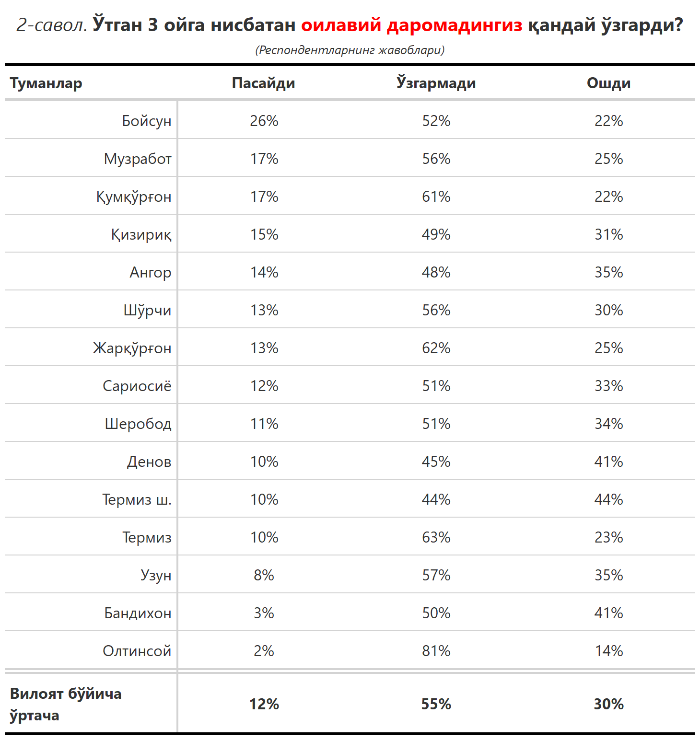

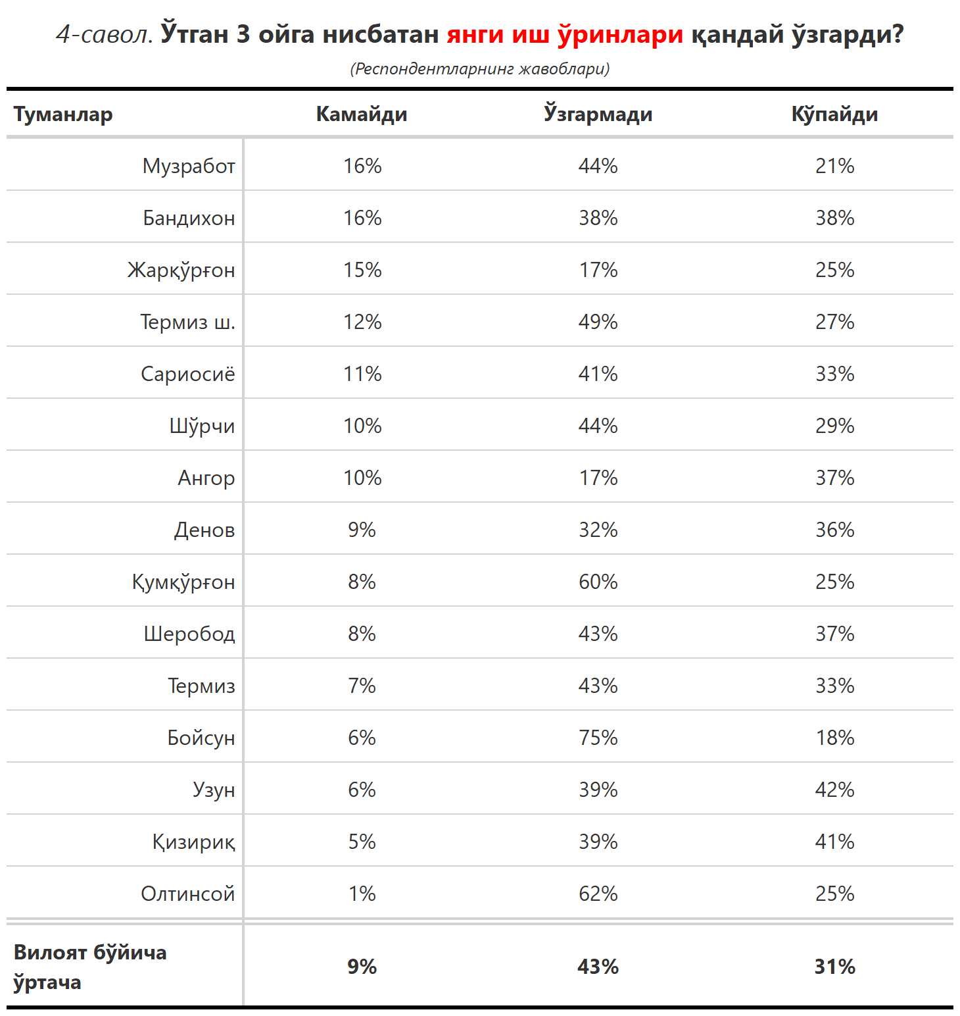

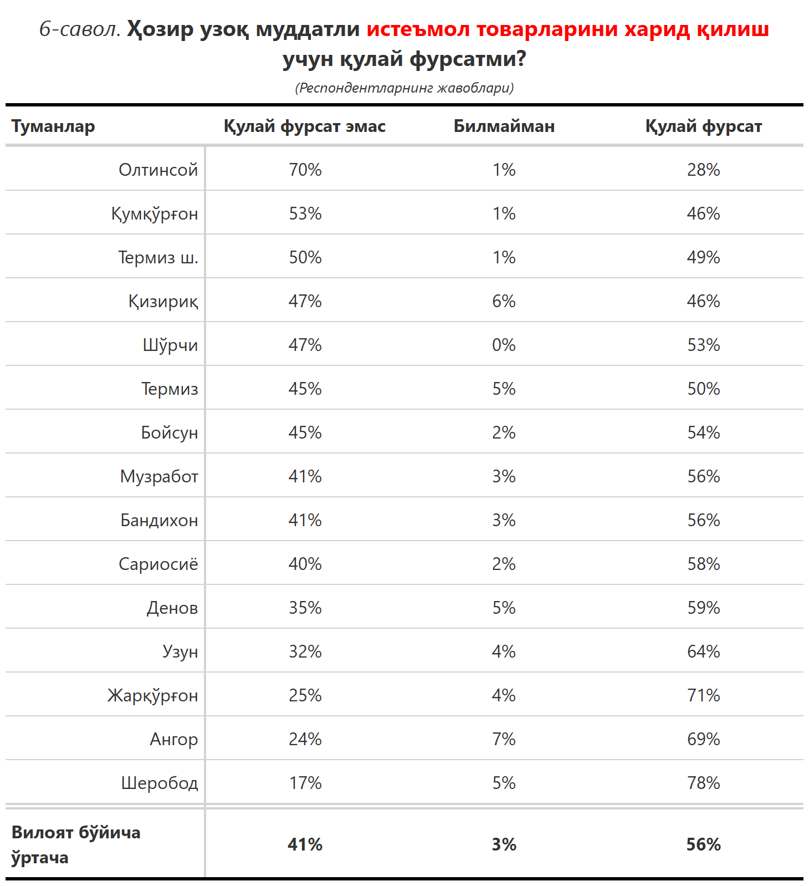

***3-илова***

**Туманлар (шаҳарлар) кесимида сўров иштирокчиларининг келгусидаги кутилмаларини баҳоловчи саволларга жавоблари**

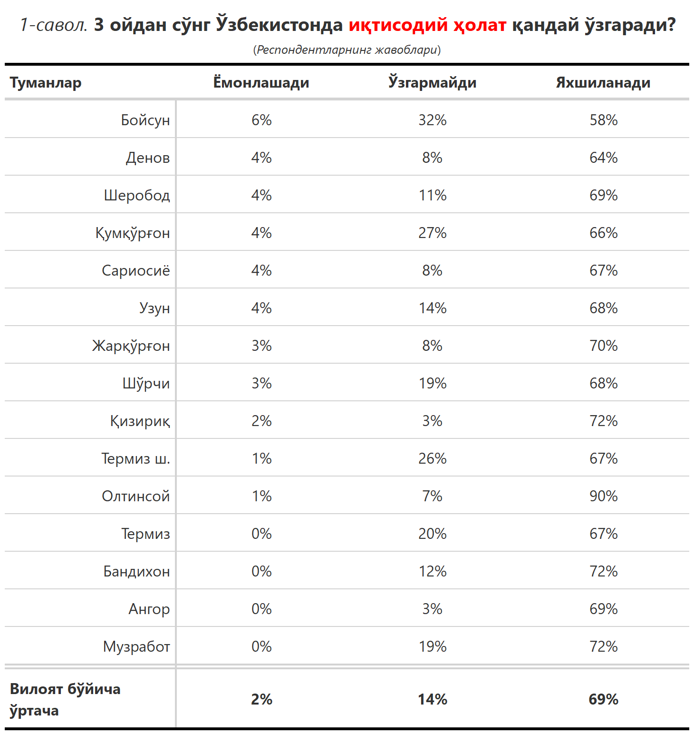

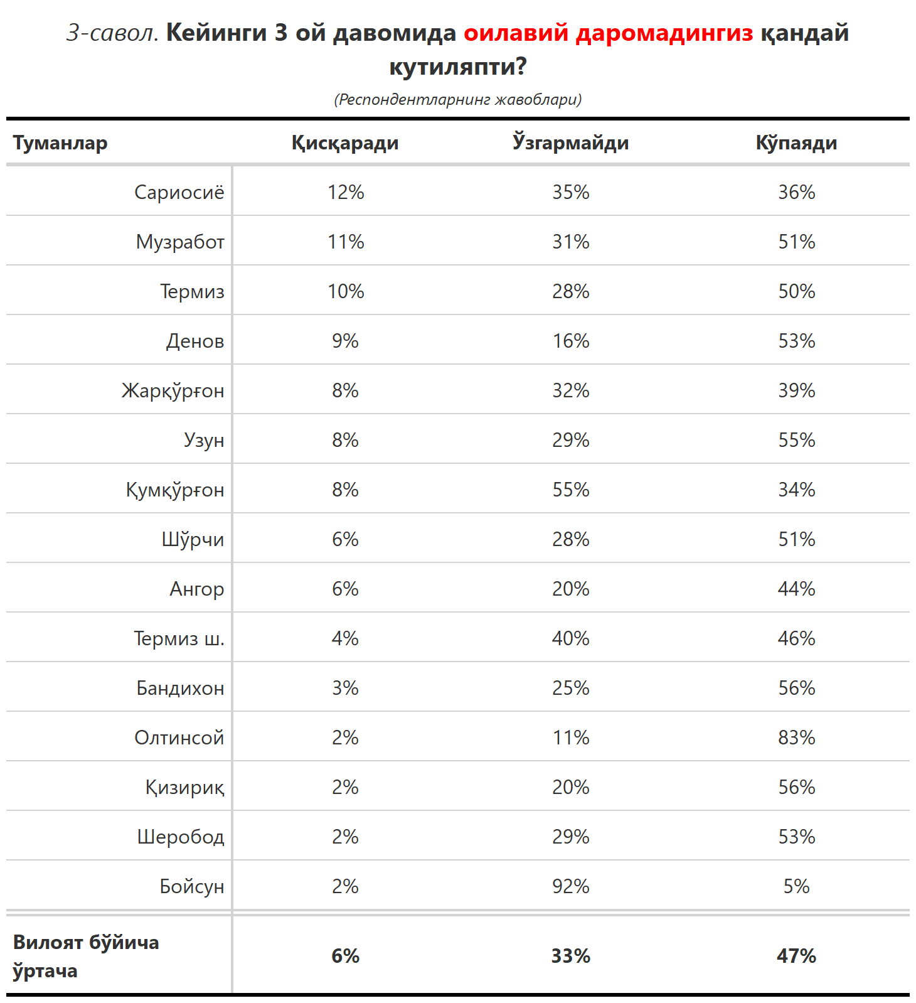

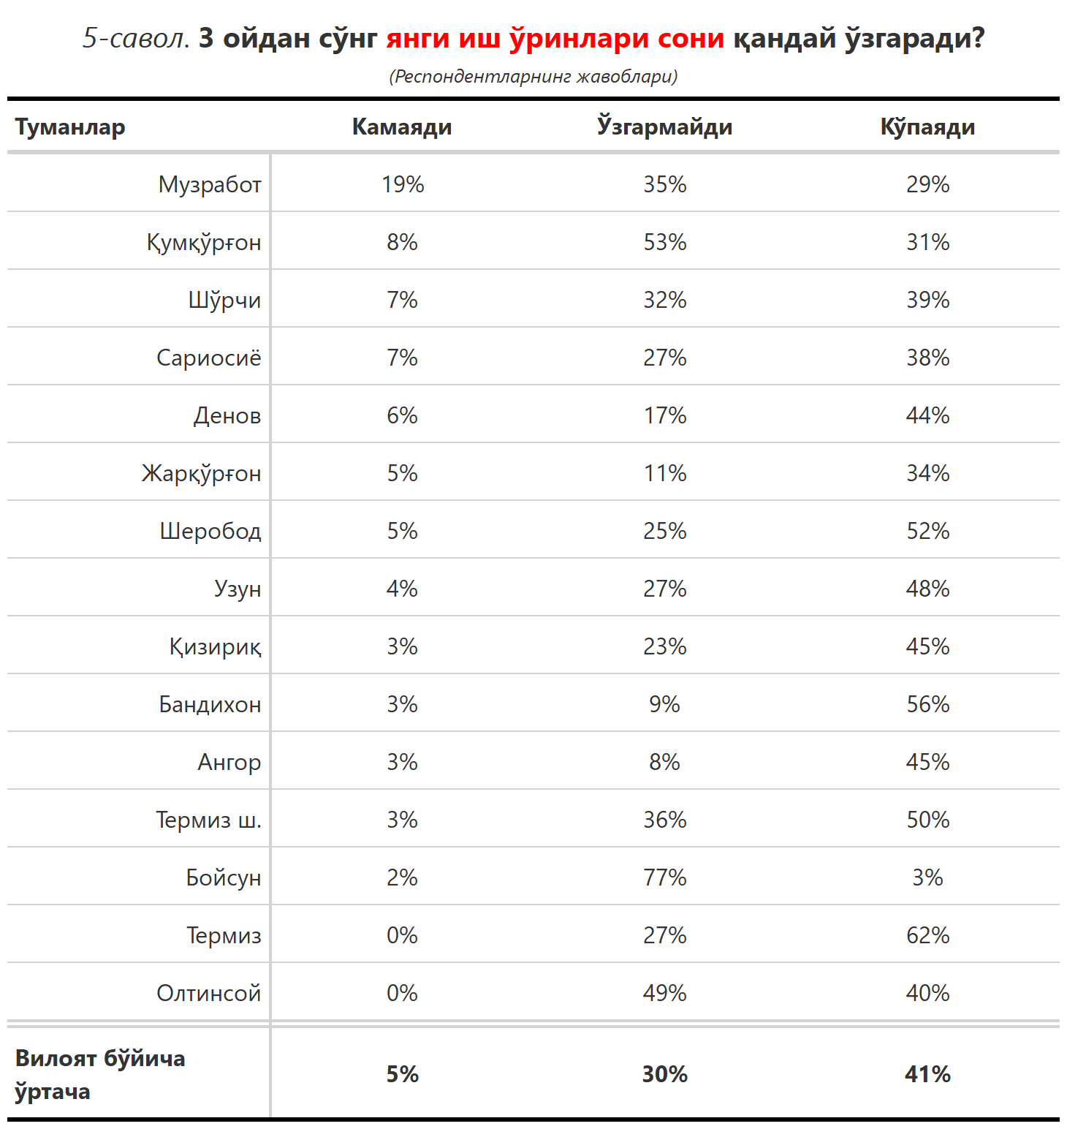

***“Сиз яшаб турган ҳудуддаги энг асосий муаммони кўрсатинг”***

**(Респондентлар жавоблари, %да)**

|  |  |  |  |  |  |  |  |
| --- | --- | --- | --- | --- | --- | --- | --- |
| № | Туманлар | Ички йўллар сифати билан боғлиқ муаммо | Ичимлик суви билан боғлиқ муаммо | Газ таъминоти билан боғлиқ муаммо | Етарли иш ўринлари мавжуд эмас | Электрэнергия таъминоти муаммоси | Озиқ-овқатнинг қимматлиги |
| 1. | Узун | 26 | 15 | 11 | 8 | 4 | 2 |
| 2. | Жарқўрғон | 13 | 22 | 8 | 3 | 6 | 3 |
| 3. | Шўрчи | 32 | 20 | 14 | 5 | 4 | 0 |
| 4. | Термиз ш. | 6 | 22 | 18 | 3 | 8 | 0 |
| 5. | Қумқўрғон | 31 | 22 | 11 | 4 | 4 | 2 |
| 6. | Бойсун | 17 | 32 | 18 | 3 | 2 | 0 |
| 7. | Қизириқ | 19 | 39 | 4 | 10 | 1 | 1 |
| 8. | Термиз | 12 | 18 | 22 | 0 | 13 | 0 |
| 9. | Денов | 26 | 14 | 9 | 3 | 1 | 3 |
| 10. | Олтинсой | 5 | 16 | 7 | 25 | 1 | 36 |
| 11. | Бандихон | 19 | 38 | 9 | 6 | 6 | 0 |
| 12. | Шеробод | 24 | 39 | 11 | 3 | 1 | 2 |
| 13. | Ангор | 13 | 21 | 3 | 6 | 7 | 1 |
| 14. | Музработ | 25 | 23 | 16 | 5 | 3 | 1 |
| 15. | Сариосиё | 27 | 25 | 16 | 1 | 2 | 2 |
| Вилоят бўйича | | **21** | **23** | **11** | **5** | **4** | **4** |

